Radio Democracia debe atender réplica solicitada por Juan Falconí Puig
13 Octubre 2015

Ley Orgánica de Comunicación Radio Democracia EXA FM
inShare
Compartir
0
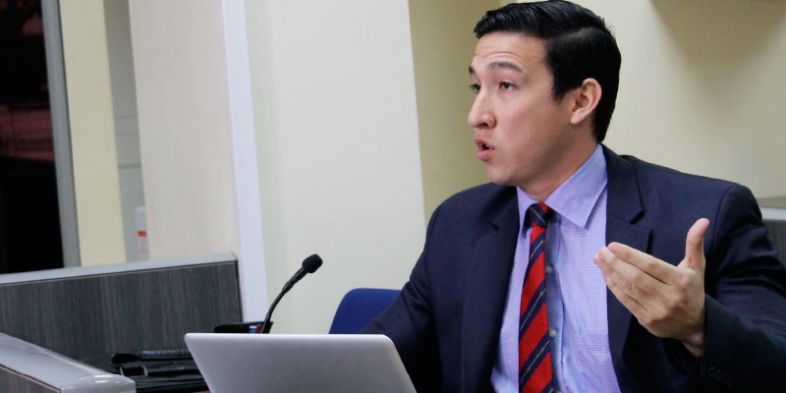
La Superintendencia de la Información y Comunicación (SUPERCOM), de conformidad con las atribuciones contempladas en el artículo 56 de la Ley Orgánica de Comunicación (LOC), determinó aceptar parcialmente la denuncia presentada por el señor Juan Falconí Puig y, por ende, dispuso que radio “Democracia” atienda el pedido de réplica del accionante. Para ello, el señor Falconí deberá ejercer, en el término de 48 horas desde la notificación de la resolución, este derecho ya sea de forma personal o mediante una grabación de audio o video, o una carta; lo cual está establecido en el artículo 9 del Reglamento General a la LOC.
El medio de comunicación social deberá cumplir esta medida administrativa dentro del plazo de 72 horas, contadas a partir de que el denunciante ejerza su derecho.
También estableció que la estación radial se vio impedida de cumplir con lo dispuesto en el artículo 28 de la LOC, referente a la entrega de copias de programas, puesto que el solicitante no señaló una dirección electrónica o física para el envío del material. Dichas grabaciones fueron entregadas en la Audiencia de Sustanciación, por lo que el Director Nacional Jurídico de Reclamos y Denuncias podrá proporcionarlas al señor Falconí.
La disposición es de obligatorio cumplimiento, tal como lo establecen los artículos 55 y 58 de la LOC.
ANTECEDENTES
-El 12 de marzo y el 11 de agosto de 2015, en radio “Democracia” se realizaron entrevistas a los señores Carlos Bravo y Eduardo Valencia, así como a los señores Fernando Villavicencio y Eduardo Valencia, respectivamente.
-El 17 de marzo y 19 de agosto del mismo año, el señor Falconí requirió a la emisora su derecho a la réplica.
-El 19 de agosto de 2015, el señor Juan Falconí Puig planteó la denuncia en contra del medio por presuntas infracciones a lo dispuesto a los artículos 23, 24 y 28 de la LOC.
-Tras notificar a las partes se convocó a la Audiencia de Sustanciación, fijada para el 01 de octubre de 2015, tal como lo establece el artículo 14 del Reglamento para el Procesamiento de Infracciones Administrativas a la LOC.
-En la fecha mencionada se constató la asistencia del abogado Jorge Luis Cedeño Cuellar, en representación del accionante; y, por otra parte, el señor Álvaro Rosero León, como representante del medio de comunicación social denunciado.
-El abogado Cedeño manifestó que radio “Democracia” no viabilizó el derecho a la réplica del señor Falconí Puig, expresado en dos cartas con fechas 17 de marzo y 19 de agosto de este año. Sostuvo que uno de los entrevistados, el economista Valencia, en más de tres ocasiones le imputó responsabilidades, “inclusive la comisión de delitos”. Resaltó que en las misivas pidió se le otorguen copias de los programas en los cuales se había hecho alusión a su nombre, pero esto nunca se dio.
-Rosero, por su parte, expresó que los dos escritos que llegaron a la estación radial tenían una redacción confusa y fueron muy difíciles de entender. Añadió que los documentos se referían a las funciones cumplidas por el señor Falconí y se agredía “de una forma incomprensible” a la emisora. Además, afirmó que el pedido del denunciante de realizar una entrevista telefónica para que ejerciera la réplica era improcedente ya que esto “no está contemplado en la normativa vigente”.
Asimismo, señaló que en ninguna de las dos cartas se incluyó “el domicilio del peticionario, dirección física, electrónica, ni número telefónico alguno a dónde el medio de comunicación (pudiera) enviar la grabación requerida”. Las copias de los programas fueron presentados ante el Director Nacional Jurídico de Reclamos y Denuncias.
Luego del análisis de los elementos jurídicos, la SUPERCOM constató que “la reputación del doctor Juan Falconí Puig fue afectada por el contenido difundido a través del medio de comunicación social denunciado”, pero el denunciante determinó erróneamente que una vez remitido el pedido de réplica era obligación de la radio comunicarse con él vía telefónica para que lo entrevistaran. Por tanto, el accionante no ejerció en debida forma este derecho.
“Radio Democracia debe asumir la responsabilidad y, por ende, resarcir el derecho, en procura del respeto a las garantías constitucionales”, agregó la resolución.
Con respecto a la solicitud de copias de los programas, el accionante debió señalar alguna dirección o, por lo menos, brindar un método que permitiera contactarse con él.
Recuperado de http://www.supercom.gob.ec/es/sala-de-prensa/noticias/559-supercom-quito-resolucion-radiodemocracia-replica-ley-comunicacion-loc

